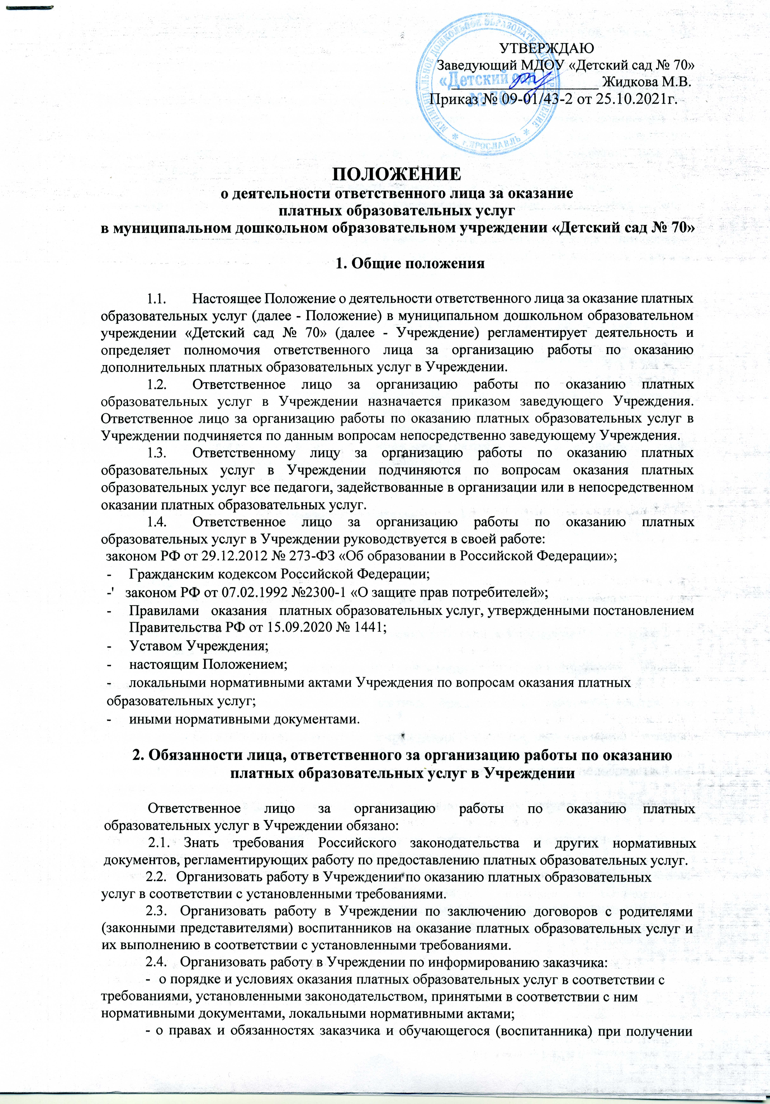

платных образовательных услуг;
- о правах, обязанностях и ответственности педагогических работников при оказании платных образовательных услуг;
- об Учреждении и об осуществляемой им деятельности.
2.5. Организовать работу по соблюдению прав заказчика и обучающегося (воспитанника) при оказании платных образовательных услуг.
- Организовать работу по своевременному и оперативному доведению до педагогических работников, оказывающих платные образовательные услуги, локальных нормативных актов и иных нормативных актов, регламентирующих оказание платных образовательных услуг.
- Организовать и обеспечивать контроль за соблюдением педагогическими работниками Учреждения, оказывающими платные образовательные услуги, установленных требований в сфере оказания платных образовательных услуг;
- Организовывать рассмотрение и анализ в установленном в Учреждении порядке случаев выявления заказчиком недостатков и (или) существенных недостатков платных образовательных услуг. Подготовка предложений для принятия мер по результатам рассмотрения и анализа.
2.9. Принимать необходимые меры по:
- устранению выявленных недостатков и (или) существенных недостатков платных образовательных услуг;
- предотвращению появления недостатков и (или) существенных недостатков платных образовательных услуг при их оказании.

- Организовать работу и обеспечить необходимый контроль по соблюдению педагогическими работниками, оказывающими платные образовательные услуги, налагаемых ограничений при осуществлении ими профессиональной деятельности.
- Предлагать руководителю Учреждения разрабатывать и в пределах своей компетенции реализовывать мероприятия, направленные на совершенствование организации и повышение качества оказываемых платных образовательных услуг.
2.12. Обеспечивать:
- анализ соответствующего рынка образовательных услуг;
- взаимодействие участников образовательных отношений при оказании платных образовательных услуг;
- оценку степени достижения запланированного результата при оказании платных образовательных услуг;
- оценку соблюдения прав учащихся, а так же их родителей (законных представителей) при оказании платных образовательных услуг;
- анализ результатов деятельности педагогических работников Учреждения по оказанию платных образовательных услуг;
- организацию получения достоверной информации о предоставлении платных образовательных услуг и её анализ;
- определение соответствия оказываемых платных образовательных услуг образовательным стандартам, программам;
- анализ качества используемых ресурсов Учреждения (кадровых, материально-техничес- ких, иных ) в процессе оказания платных образовательных услуг;
- изучение и обеспечение удовлетворенности потребителей платных образовательных услуг их качеством;
- организацию и проведение рекламы платных образовательных услуг в установленном в Учреждении порядке;
- определение потребностей педагогических работников, оказывающих платные образовательные услуги, в дополнительных профессиональных знаниях;
- организацию необходимой подготовки по вопросам оказания платных образовательных услуг для соответствующих работников Учреждения;
- разработку и внедрение мотивационных механизмов повышения профессиональной
ответственности педагогических работников, оказывающих платные образовательные
услуги.

3. Взаимодействие лица, ответственного за организацию работы по оказанию
платных образовательных услуг в Учреждении
Лицо, ответственное за организацию работы по оказанию платных образовательных услуг в Учреждении:
3.1. Обеспечивает необходимую координацию и взаимодействие работников
Учреждения, оказывающих платные образовательные услуги.
- Обеспечивает взаимодействие по вопросам предоставления платных образовательных услуг с органами управления образования, с надзорными органами, образовательными организациями, общественными организациями, заказчиками, а также с иными органами и организациями.
- Изучает, анализирует и внедряет передовой опыт работы образовательных учреждений, а также новые организационные технологии в сфере предоставления платных образовательных услуг.
4. Права лица, ответственного за организацию работы по оказанию платных
образовательных услуг в Учреждении
Ответственное лицо за организацию работы по оказанию платных образовательных услуг в Учреждении имеет право:
4.1. Вносить предложения руководителю Учреждения о проведении мероприятий и
принятии мер по совершенствованию организации предоставления платных
образовательных услуг, повышению их качества.
4.2. Вносить предложения руководителю Учреждения по подбору и расстановке
кадров, задействованных в оказании платных образовательных услуг.
4.4. Представлять предложения руководителю Учреждения о материальном
стимулировании или наложении дисциплинарного взыскания на сотрудников
организации, задействованных в оказании платных образовательных услуг.
5. Ответственность
Ответственное лицо за организацию работы по оказанию платных образовательных услуг в Учреждении несет ответственность за выполнение настоящего Положения, в соответствии с действующим законодательством.
6. Заключительные положения
6.1. Изменения в настоящее Положение могут быть внесены приказом
руководителя Учреждения путем утверждения Положения в новой редакции.
- В случае возникновения конфликта между нормами локального нормативного акта Учреждения, регулирующего указанные в Положении вопросы, и нормами настоящего Положения применяются нормы акта, принятого позднее.
- Настоящее Положение вступает в силу с момента утверждения и действует бессрочно.

С положением ознакомлены:

Дата | Ф.И.О. | Подпись

